RESULTAT ÅRETS BRUKSDOBERMANN 2020

- IPO3 Olex Chuck Von Landgraf og Ingar Andersen 240 poeng (2)
- Beira Aristokratu Palikuonis og Reidun Elsrud Hofve 200 poeng (4)
- RL1 Workinglands Kleo og Marie Ertsås 130 poeng (3)
- RL1 Workinglands Kennedy og Linn Ellingsgård 120 poeng (3)
- NUCH BH RL1 RL2 Workinglands Humla og Therese Holt Hansen 110 poeng (3)

Mestvinnende bruksoppdretter 2020:
Kennel Workingland,
Marita Holm 360 poeng

*Poengberegningen gjelder på tvers av klasser. 7 beste resultater teller i hver gren

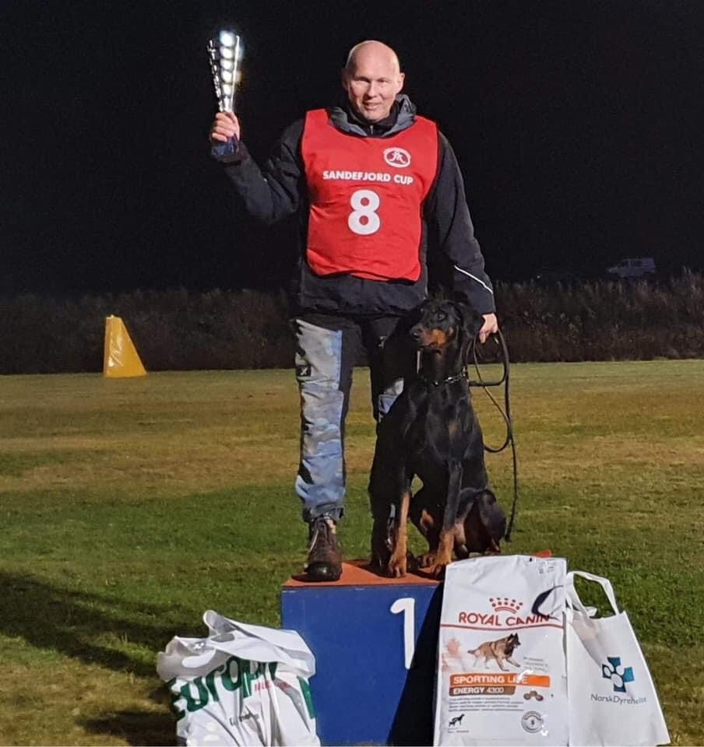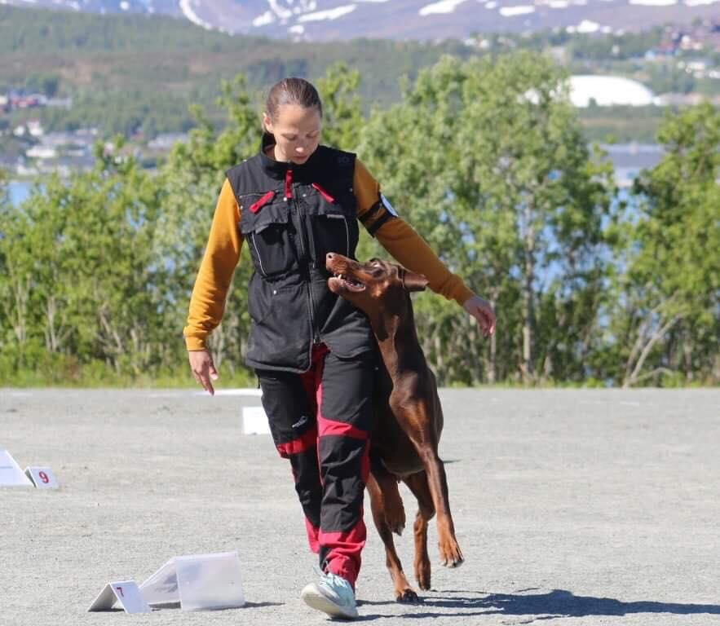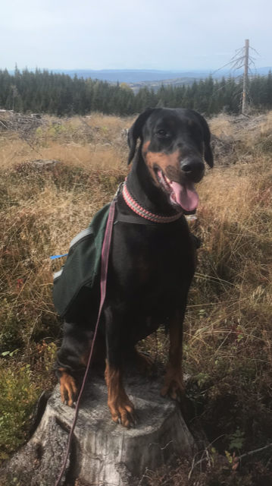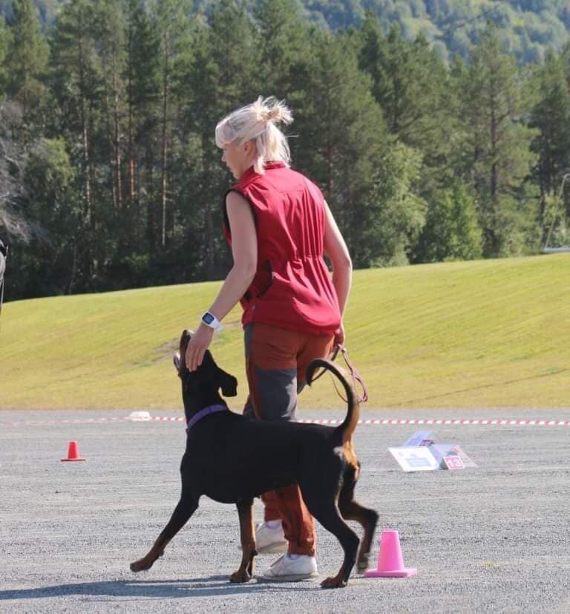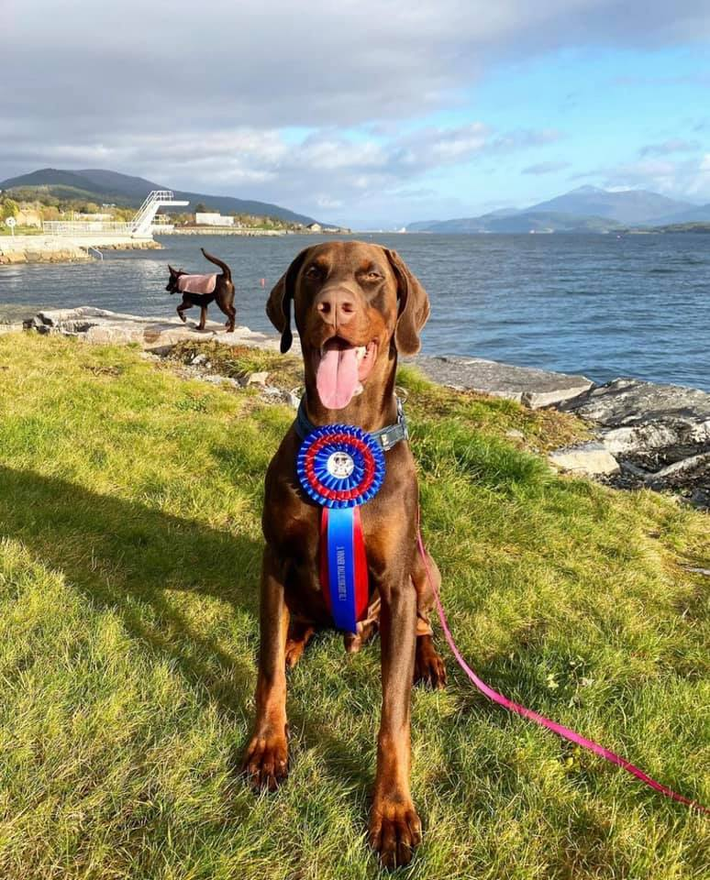

Oppsummering av året 2020

Brukskomiteen fikk tilsendt 5 resultater for året som har gått. Det var IGP, Rallylydighet og Blodspor som var representert i 2020.

Ingar og Chuck, som har stått for resultatene i IGP, har startet rase-NM og vant NM for Dobermann 2020. De kom også på 2.plass i FCI NM med poengene A89-B92-C90.
Dermed ble Chuck ÅRETS BESTE BRUKSDOBERMANN!
Vi gratulerer

Reidun og Beira har fått flotte resultater fra blodsporprøver. De har fått med seg hele tre 1.premier, en 2.premie, Championat og godkjent ettersøkshund.

I Rallylydighet har tre ekvipasjer gått:

Marie og Kleo har startet klasse 1 rally med 1.premie, RL 1- tittel og 1.Plass. I klasse 2 har hun en 1. premie og en 2. premie. De dermed vært på pallen flere ganger i sesongen

Linn og Kennedy har debutert i rally denne høsten og tok tre strake 1.plasser på tre prøver og dermed RL1-tittel. De har også vært på pallen

Therese og Humla har gått tre ganger i klasse 3 og fått en 2.premie med 2. plass på pallen, og to 3.premier med 4.plass og 6.plass.

Godt jobbet av alle sammen, så satser vi på mange flere prøver i 2021

